Открытый урок № 43
по теме: «Дыхание растений, бактерий и грибов»
(6 класс).

Цель урока: дать определение дыханию, как непрерывному процессу потребления кислорода живыми организмами, необходимого для обеспечения организма энергией.

Задачи урока: - показать, что сущность процесса дыхания у большинства живых организмов одинакова;
- установить связь процессов дыхания и фотосинтеза у растений;
- выяснить, чем дыхание отличается от брожения.

Демонстрационное оборудование: компьютер; экран; таблицы; рисунки учебника; классная доска.

Раздаточный материал: карточки с заданиями.

Проведение урока.

Организационный момент (приветствие, заполнение журнала).

I часть. Повторение.

1. Фронтальный опрос учащихся по вопросам.

1. Какую функцию в природе выполняют бактерии и грибы?
2. Какие бактерии называются гетеротрофами?
3. На какие группы по типу питания подразделяются гетеротрофные бактерии?
4. Какие бактерии называют автотрофами?
5. Какую роль в жизни растений семейства Бобовых играют клубеньковые бактерии?
6. Что такое симбиоз?
7. На какие группы по типу питания подразделяют грибы?
8. Что такое микориза?

2. Индивидуальный опрос учащихся по карточкам.

Карточка №1

Заполните пустые прямоугольники схемы и вместо знаков «?» запишите примеры.
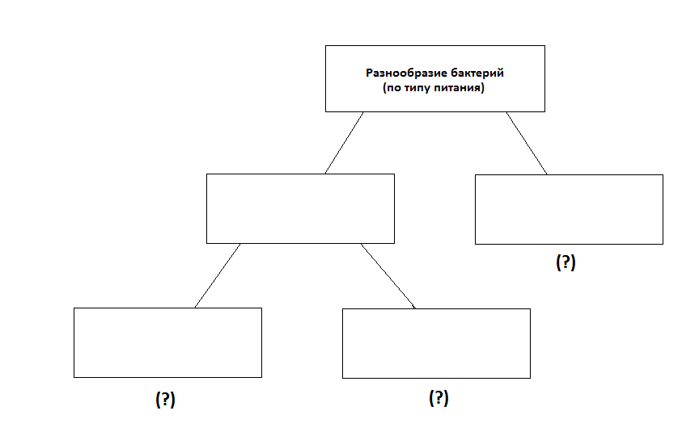
Карточка №2

Заполните пустые прямоугольники схемы и вместо знаков «?» запишите примеры.
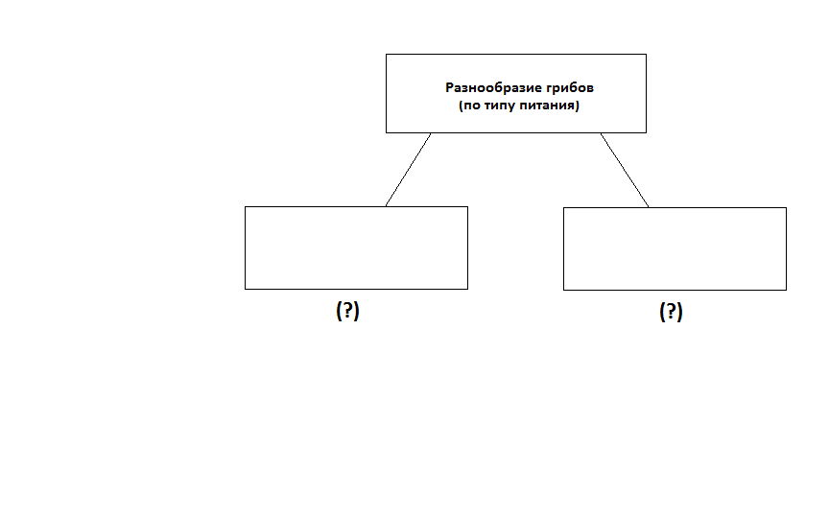

II часть. Изучение нового материала (использование презентации).

1. Вступительное слово учителя.
2. Объяснение учителя с элементами беседы.

III часть. Закрепление.

1. Выполнение заданий в тетрадях-тренажерах.

1. Задания № № 5-7 стр. 50.
2. Задание № 2 стр. 62.

2. Ответы на вопросы после параграфа.

1. Вопросы 2,5 стр. 81.

IV часть. Домашнее задание.

& 30; задание № 3 стр. 54; вопросы 1,3,4 стр. 81 (устно).

V часть. Итог (конец урока).

Учитель подводит итоги урока; объявляет оценки, занося их в журнал; провожает обучающихся с урока.

Используемая литература:

1. Интернет (www.revolution.allbest.ru./biology/00008657.html).
2. Бровкина Е. Т., Белых В. И. Дидактические карточки-задания по биологии: Растения. Москва. ГЕНДЖЕР.1997 г.
3. Детская энциклопедия. Том 4. «Растения и животные». Издательство «Педагогика». Москва. 1973 г.
4. Майсурян А. Энциклопедия для детей. Том 2. «Биология». Москва. «Аванта +». 1996 г.
5. Онищенко В. А. Биология в таблицах и схемах. Санкт-Петербург.2003 г.
6. Сухорукова Л.Н., Кучменко В.С., Колесникова И.Я., Воронин Л.В. Сферы. Биология. «Живой организм». 6 класс. Москва. «Просвещение». 2007 г.
7. Сухорукова Л.Н., Кучменко В.С., Котляр О. Г. «Живой организм»: Тетрадь-тренажер. 6 класс. Москва. «Просвещение». 2007 г.
8. Трайтак Д. И., Трайтак Н. Д. Биология растений, бактерий, грибов и лишайников. Сборник задач и упражнений.6(7) класс. Пособие для учащихся. Москва. «Мнемозина».2002 г.

9. Биология. 6 класс. Живой организм. Мультимедийное приложение к учебнику Сонина Н. И. (электронное учебное издание). «Дрофа». Физикон. 2006 г.
10. Биология. Растения. Бактерии. Грибы. Лишайники. 6 класс. Образовательный комплекс, (электронное учебное издание), Фирма «1 С», Издательский центр «Вентана-Граф», 2007
11. Биология 6 класс. Живой организм. Электронное приложение к учебнику Л. Н. Сухоруковой, В. С. Кучменко, И. Я. Колесниковой, Л. В. Воронина «Биология. Живой организм», Просвещение, 2007
12. Биология. 6-9 класс. Библиотека электронных наглядных пособий, «Кирилл и Мефодий», 2003
13. Биология. 5-7 классы. Дидактический и раздаточный материал, Издательство «Учитель», 2008
14. Электронный атлас для школьника. «Ботаника». 6-7 классы. «ЧеРо». 2004 г.

